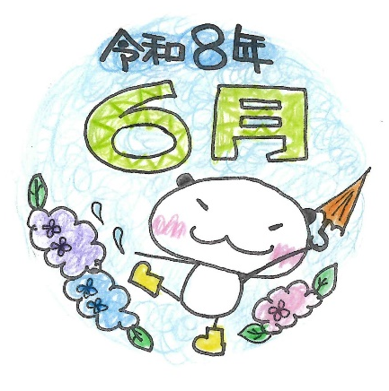
練馬区旭丘2-40-1
☎03-3955-0717

みらいあおぞらじどうかん


そらにわ企画

武蔵大学
２５日（木）３：００～３：４５
当日申し込み
児童館にヒーローたちが
やってきます！
ヒーローに会いに来てね。
２時から４時１5分はゆうぎ室は、
全面使えません。

ヒーロー☆ステージ
「閃耀ロクロギア」
せん よう

いろみずあそび

１０日（水）①３：３０～ ②４：００～
じどうかんの中にある「そらにわ」であそぶよ！
いろみずをまぜてじぶんだけの色をつくってみよう 当日申し込み

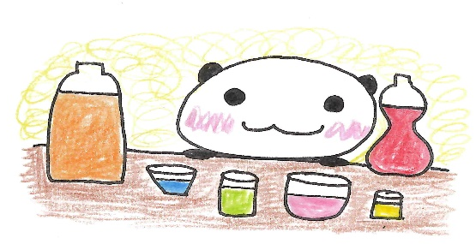










ホームページに
がぞうがあります

キラキラカード
イラストをうつして作ります。１日１まい
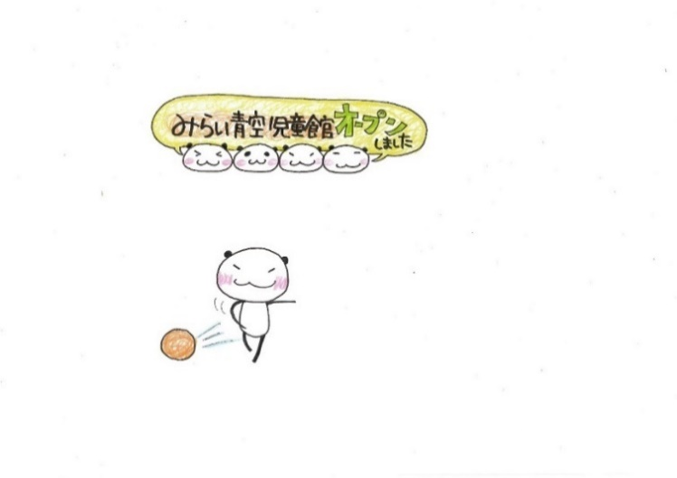


毎日 てんか を やってるよ

３：４０からと４：４０から、あつまった人で２０分間「てんか」をします。はじめての人もさんかできます！

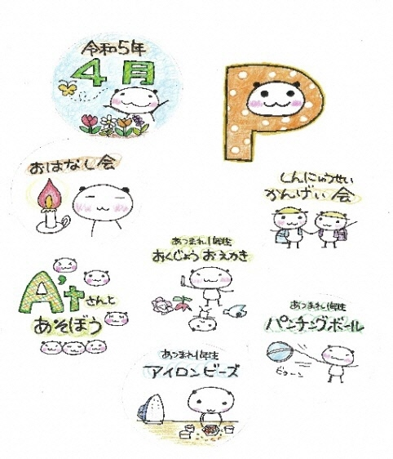
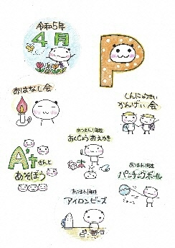

A’tさんとあそぼう
４日（木） ３：３０～５：００
「武蔵大学ボランティアサークルA’t」とあそぼう！
おもいっきりドッジ
１７日（水）
低学年 ３：４５～ 高学年 ４：１５～
ゆうぎ室でドッジボール！
当日申し込み

ドラムをたたこう
１１日（木） ３：３０～４：３０
対象：小学5年生以上
当日申し込み



科学あそび
偏光板であそぼう
～色がかわるステンドグラスをつくろう～
１８日（木） ３：３０～４：４５ 先着１２名
＊講師のお話を聞いてから実験します。
＊途中からは参加できないことがあります。



キューピーをさがせ！
１２日（金） ３：３０～５：００ 当日申し込み
かくれているキューピーをみつけるよ。※だれでも参加できます
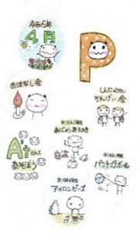
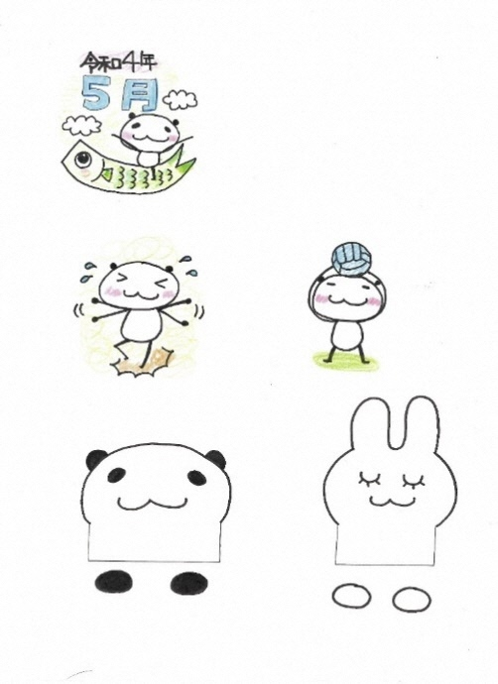




１１日（木）～
申し込み
↑このしるしがついている行事にさんかするとスタンプがもらえるよ スタンプカードは じむしつでもらってね

じどうかんスタンプカード
てんか大会
２３日（火） 当日申し込み
低学年 ３：４５～ 高学年 ４：１５～
月に１度の大会！チャンピオンはだれだ！

ゆうぎしつ全部 をつかって、ドッジボールをするよ

★事前申し込みの行事は、参加する人が児童館の窓口で、申し込みをしてください。
★申し込み日や人数が決まっているものもあるので、毎月のおたよりを確認してください。
★電話での申し込みやお友達の分の申し込みなどはできません。
★当日申し込みの受付は、行事の３０分前
からです。

申し込みについて
おやつタイム
★あげたりもらったりはできません
★アメとガムはなしです。

３：００～５：３０
おやつ用ベンチをご案内します
ごみは持ち帰ります

おはなし会
１６日（火） ４：００～４：３０
「練馬おはなしの会」のみなさんの楽しい素話です。

※学校の三期休業と土曜日１１：００～１２：００の遊戯室は乳幼児優先になるので、卓球のみ遊べます。１２：００～１：００は、図書のみ利用できます。

